NAMA : KEYSIA NURHAYATI BR PANJAITAN
NIM : 312410350
KELAS : TI 24 A4

StoryBoard Project
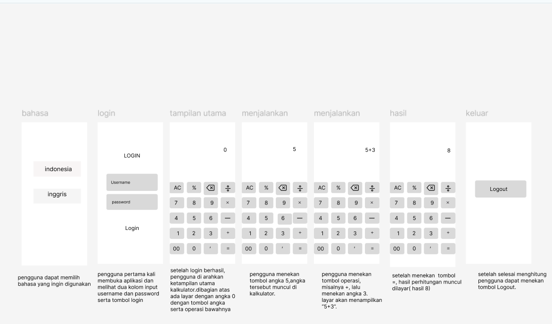
Storyboard adalah rangkaian ilustrasi atau tampilan layar yang disusun secara berurutan untuk menggambarkan alur penggunaan aplikasi dari awal hingga akhir. Storyboard digunakan untuk membantu perancang dan pengembang memahami bagaimana pengguna berinteraksi dengan aplikasi secara visual dan sistematis.

Mockup Project
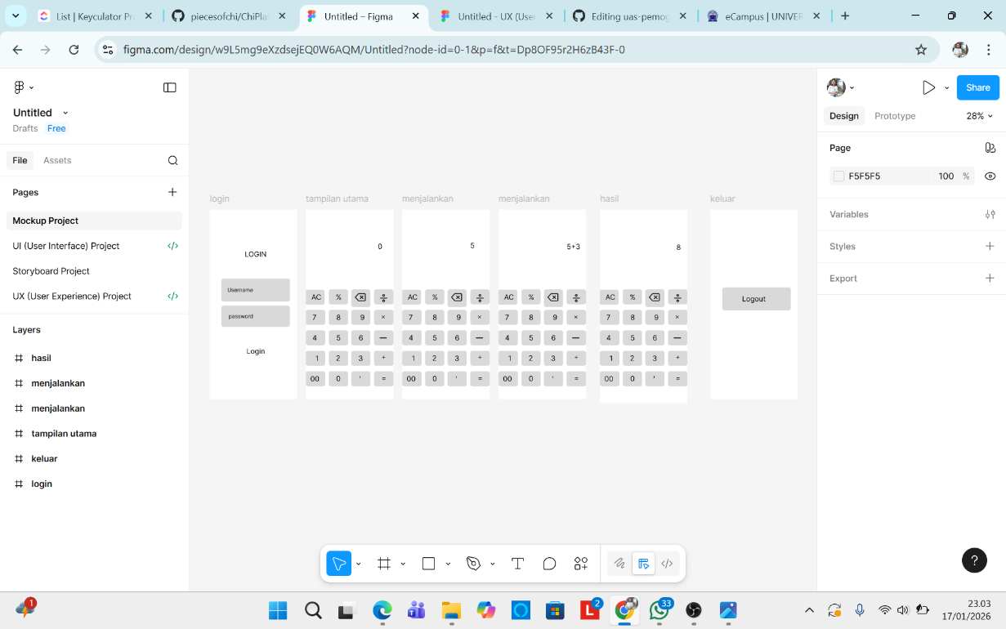
Mockup merupakan representasi visual dari tampilan aplikasi yang menggambarkan desain antarmuka sebelum aplikasi dikembangkan secara nyata. Mockup berfungsi untuk memperlihatkan tata letak, warna, ikon, serta elemen antarmuka lainnya sehingga pengembang dan pengguna dapat memahami tampilan aplikasi secara keseluruhan.
Tujuan pembuatan mockup pada aplikasi kalkulator ini adalah:
- Memberikan gambaran visual mengenai tampilan aplikasi
- Menjadi acuan dalam perancangan UI/UX
- Mempermudah evaluasi desain sebelum tahap implementasi
- Mengurangi kesalahan desain pada tahap pengembangan aplikasi

UI (User Interface) Project
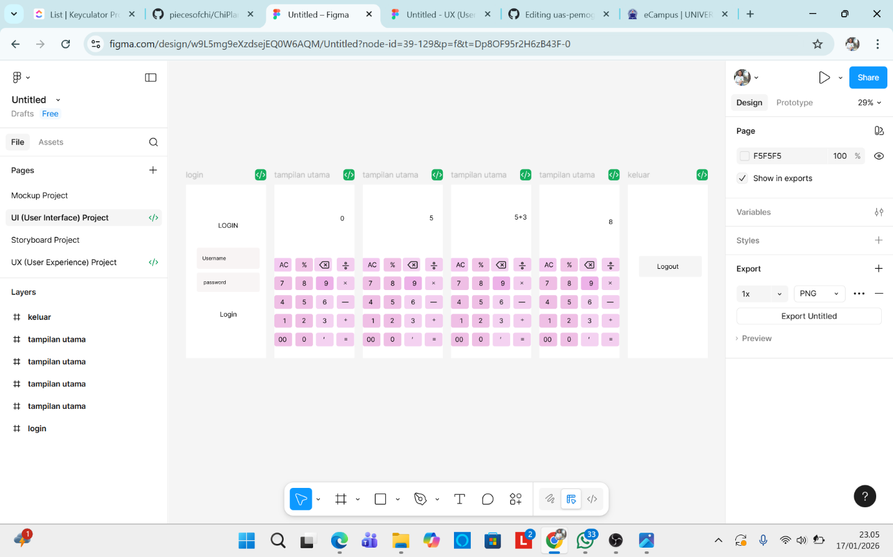
User Interface (UI) merupakan bagian dari aplikasi yang berhubungan langsung dengan pengguna, meliputi tampilan visual seperti layout, tombol, ikon, warna, dan tipografi. UI berfungsi sebagai media interaksi antara pengguna dengan sistem sehingga aplikasi dapat digunakan dengan mudah dan nyaman.

UX (User Experience)

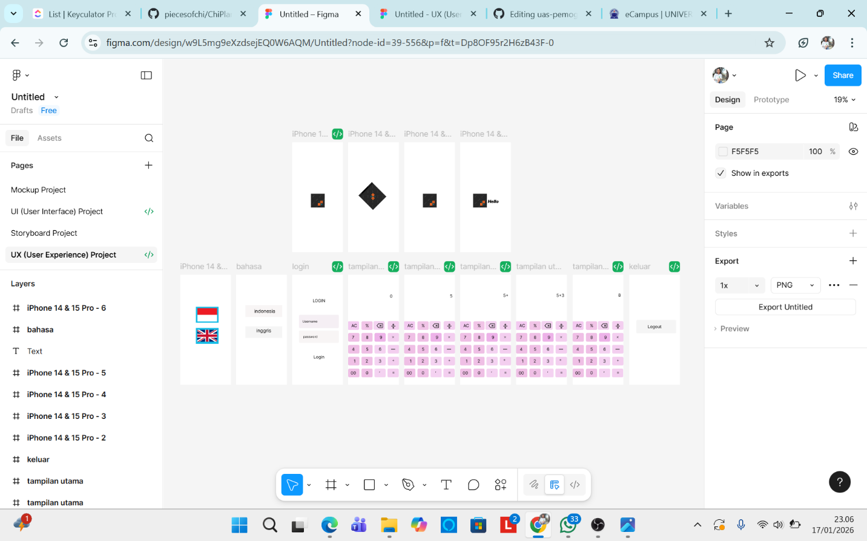
User Experience (UX) adalah pengalaman keseluruhan yang dirasakan oleh pengguna saat berinteraksi dengan sebuah aplikasi, mulai dari tampilan awal hingga penggunaan fitur-fitur yang tersedia. UX tidak hanya berfokus pada tampilan visual, tetapi juga pada kemudahan, kenyamanan, dan efisiensi penggunaan aplikasi.

LINK
Repository : https://github.com/adorablekey/uas-pemograman-mobile-1.git
Click Up : https://app.clickup.com/90181768491/v/l/li/901812382708
You Tube : https://youtube.com/@keysianurhayatikeysiapanjaitan?si=HQ_ASKBSDgLl5W4s

